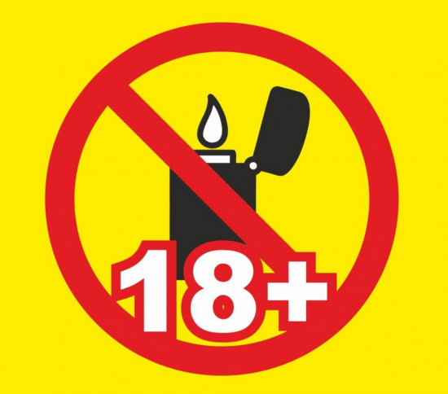

За невыполнение закона – штраф!
На заседании донского парламента депутатами Законодательного Собрания Ростовской областной принят закон, запрещающий розничную продажу несовершеннолетним товаров, содержащих сжиженный углеводородный газ (зажигалки и баллончики для их заправки).
Одновременно с принятием закона, запрещающего розничную продажу несовершеннолетним товаров, содержащих сжиженный углеводородный газ, установлена и административная ответственность за нарушение указанных ограничений аналогично тому, как она была установлена за розничную продажу электронных систем доставки никотина, жидкостей для них, а также бестабачной никотиносодержащей продукции.
Так, за розничную продажу несовершеннолетним товаров, содержащих сжиженный углеводородный газ, в качестве административного наказания установлен административный штраф: для граждан - в размере от 3 000 до 5 000 рублей, для должностных лиц – от 10 000 до 20 000 рублей, для юридических лиц - от 30 000 до 50 000 рублей.

